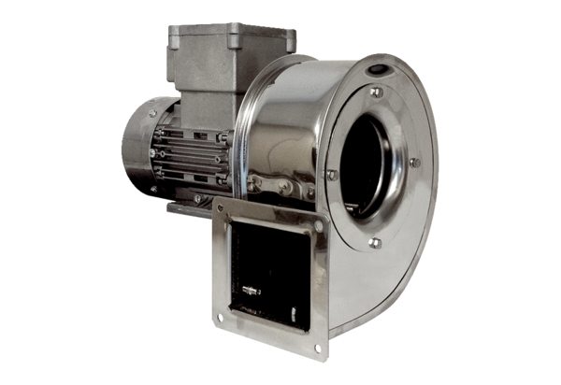Radiální ventilátor GRM ES 12/2 ExObsah dodávky: 1 kusSortiment: C
Typové číslo: 0073.0392Výrobce: MAICO

